Week05｜课时3｜口径能不能负责，不看 SQL 多炫：tests、docs、lineage 与变更影响分析
Table of contents

负责的口径必须带证据：测试、文档、血缘和影响面
一个 mart 能跑出来，还不等于可以交付。
没有 tests、docs、lineage 和 impact notes 的指标，不应该进入 Agent 工具或正式看板。

这节课解决什么问题
真正的问题不是“SQL 能不能跑”，而是：
当口径被别人使用、被 Agent 调用、被运营拿去决策时，你能不能解释它为什么可信、改动会影响谁、出了问题怎么定位？
这节课关注口径证据链。

参考学习时间
建议按一节标准课安排：读完正文后，对照当前项目 analytics/models/marts/schema.yml 和 reports/week05/dbt_build_evidence.md 做一次证据复盘。

学完这一讲，你应该能做到什么
- 区分 data tests、singular tests、unit tests、docs、lineage 和 artifacts。
- 判断哪些测试保护口径，哪些只是形式化存在。
- 解释 manifest.json、catalog.json、run_results.json、sources.json 的作用。
- 写出一次口径变更的影响分析。
- 说明口径进入工具前必须满足哪些准入门槛。

本课产出
- analytics/models/marts/schema.yml
- analytics/tests/no_pii_columns_in_agent_tool_input_view.sql
- analytics/target/manifest.json、catalog.json、run_results.json
- reports/week05/dbt_build_evidence.md
- reports/week05/lineage-impact-notes.md

先看一张总图
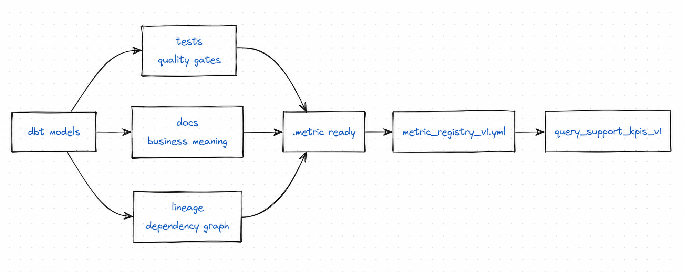
这张图说明：口径进入工具，不是从 SQL 直接跳过去，而是要先经过测试、文档、血缘和 registry。

先看一个事故：SQL 改对了，但系统答错了
数据团队发现 first_response_minutes 原来把“第一次任意回复”当成首响，包括系统消息、机器人消息和客户自己的补充说明。于是 SQL 被改成“第一次人工客服回复”。从业务角度看，这个修改是正确的。
但如果没有 docs、lineage 和 impact notes，事故会马上出现：
角色 | 看到什么 | 为什么会误判
运营 | 本周首响时间突然变慢 | 不知道是服务变差，还是口径从任意回复改成人工回复
BI | dashboard 数字跳变 | 图表没有同步说明字段定义变化
Agent | 继续按旧解释回答 | 工具或回答模板没有拿到口径变更
数据团队 | SQL 已经改对 | 但不知道下游谁受影响
结论：没有证据链时，正确 SQL 也会造成协作事故。

1. tests 不是为了凑覆盖率
data tests 是对数据结果或 source 假设的断言。它们不是“看起来专业”的装饰，而是在告诉下游：这个字段或模型最低限度没有坏。dbt 内置的 unique、not_null、accepted_values、relationships 是最常见的 data tests。unit tests 则更适合复杂 SQL 逻辑的小样本验证，例如 reopen、escalation、first response 这种边界规则。
类型 | 保护什么 | 什么时候用 | Week5 例子 | 不适合
data test: not_null | 关键字段不能为空 | 字段是口径或 join 的硬前提 | metric_name, metric_date, metric_value | 可选描述字段
data test: unique | 粒度不重复 | 一行应该唯一代表一个对象 | ticket_id in support_case_mart | 明细事件表
data test: relationships | 外键关系存在 | 需要证明维表或上游引用可追 | org_id 对齐 org dim | 无上游维表时硬测
data test: accepted_values | 枚举合法 | 状态、优先级、指标名必须在固定集合内 | metric_name, status, priority | 高频变化自由文本
singular test | 复杂数据断言 | 内置测试表达不了，需要写 SQL 检查 | safe view 不含 PII 字段 | 简单非空
unit test | SQL 逻辑边界 | 复杂逻辑要用小样本固定预期 | reopen / escalation / first response 规则 | 替代大规模数据质量测试
当前项目已在 analytics/models/marts/schema.yml 中保护：
- support_case_mart.ticket_id 非空且唯一；
- support_kpi_mart.metric_date、metric_name、metric_value 非空；
- support_kpi_mart.metric_name 只能是 registry 支持的核心指标；
- agent_tool_input_view 的核心输出字段非空。
还单独加了 analytics/tests/no_pii_columns_in_agent_tool_input_view.sql，防止工具视图泄漏 PII 或正文列。

2. docs 写给未来消费者，不是写给自己
docs 的价值不是生成一个好看的网页，而是让未来消费者知道：
- 这个 model 的粒度是什么；
- 关键字段怎么解释；
- 哪些字段不能被 Agent 查询；
- 某个指标改动会影响哪些下游；
- 当前版本和 release / evidence 怎么绑定。
docs 不是只写给数据团队自己看的。BI 要知道字段能不能直接做维度，运营要知道数字为什么跳变，Agent 工具开发要知道哪些字段能进入 schema，助教和未来的你要知道这个模型为什么这样设计。description、column descriptions、model descriptions 和 source descriptions 都是口径证据。
一个 support_kpi_mart 的字段描述至少应该回答：
字段 | 文档里要讲清什么
metric_date | 指标归属日期，不等于任何任意更新时间字段
metric_name | 必须来自 registry，不允许自由命名
metric_value | 聚合后的数值，不能反推 raw record
product_line / priority / org_id / category | 允许维度，必须和 registry 白名单一致
data_release_id | 用于把查询结果绑定到当前数据 release

3. lineage 是变更影响分析入口
lineage 不只是“看模型图”。它回答的是：
如果我改了某个 source 字段或 intermediate 逻辑，谁会被影响？
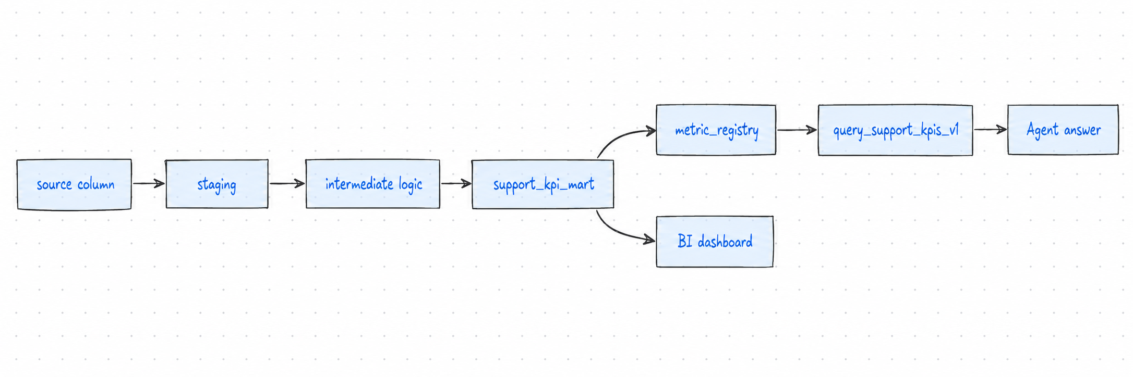
如果 first_response_minutes 的计算从“第一次客服回复”改成“第一次人工客服回复”，影响面包括：
- int_support_cases 的派生逻辑；
- support_case_mart 的首响字段；
- 未来如果 avg_first_response_minutes 进入 registry，会影响 support_kpi_mart；
- dashboard 中所有首响指标；
- Agent 对“客服响应是否变慢”的回答；
- docs、tests、registry examples、tool examples；
- reports/week05/lineage-impact-notes.md 中的变更记录。

4. artifacts 是可交付证据
dbt artifacts 不是临时垃圾文件。它们通常不提交到 main，但在实验和作业里要被理解和引用。
artifact | 它证明什么 | Week05 怎么用
manifest.json | 项目资源、依赖、配置和 parent/child map | 看模型、source、tests、metrics、parent/child map，支撑 lineage 和 impact notes
catalog.json | warehouse 中的列、类型、表信息 | 帮助 docs site 展示真实列信息，支撑字段解释
run_results.json | 哪些节点跑过、耗时、状态 | 交付 build evidence、失败复盘和课程验收
sources.json | source freshness 结果 | 判断上游是否可信或过期
当前项目的证据文件 reports/week05/dbt_build_evidence.md 已记录：
Check | Status
dbt debug | passed
dbt build --select tag:week05 | passed: 37/37
dbt docs generate | passed
registry validator | passed: valid=true, metric_count=6
KPI query positive | passed: allowed=true, row_count=16
KPI query negative | passed: METRIC_DENIED, ROLE_DENIED
full pytest | passed: 65 passed, 2 skipped
run_results.json 不是完整 lineage，但它能证明某次命令到底跑了哪些节点、状态如何、失败在哪里。

5. 口径进入工具前的准入门槛
一个指标要进入 query_support_kpis_v1，至少满足：
- dbt build --select tag:week05 通过；
- 关键字段有 data tests；
- 复杂逻辑有 singular test、unit test 或样本逻辑测试；
- schema.yml 有 model / column descriptions；
- lineage 能追到 sources；
- metric registry 有稳定定义；
- tool contract 有白名单和负例；
- 变更影响分析写入 report；
- safe view 不暴露 PII、正文和任意 SQL 入口。
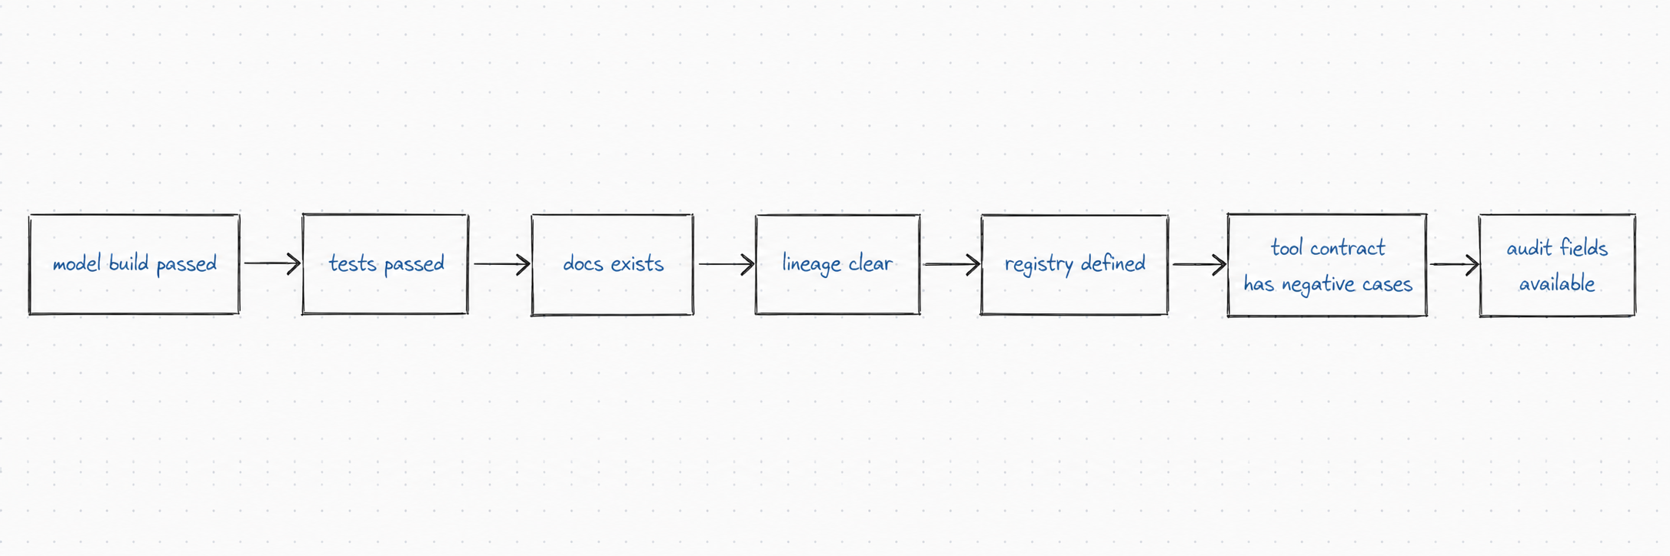
闸门 | 小白版解释
model build passed | 模型至少能稳定构建出来
tests passed | 关键字段和边界假设有自动检查
docs exists | 未来消费者能读懂字段和粒度
lineage clear | 改动影响谁可以追踪
registry defined | 指标、维度、过滤器、角色已经白名单化
tool contract has negative cases | 工具不仅能查成功，也知道哪些请求必须拒绝
audit fields available | 后续能解释某次 Agent 答案来自哪次查询

 核心判断
能跑出来的是 model；能解释、能测试、能复盘、能被工具安全消费的，才是可负责口径。

6. 怎么写 lineage-impact-notes.md
最小模板：
## Change
- changed_field:
- changed_logic:
- reason:
## Upstream
- source:
- staging:
- intermediate:
## Downstream impact
- marts:
- metrics:
- dashboards:
- tools:
- evals:
## Required updates
- docs:
- tests:
- registry:
- tool examples:
- delivery summary:
完整示例：
## Change
- changed_field: first_response_minutes
- changed_logic: exclude system and bot comments; only count first human support reply
- reason: align first response KPI with support operations definition
## Upstream
- source: omni_postgres.ticket_comment_fact
- staging: stg_ticket_comments
- intermediate: int_support_cases
## Downstream impact
- marts: support_case_mart, support_kpi_mart
- metrics: future avg_first_response_minutes
- dashboards: support response dashboard if metric is enabled
- tools: query_support_kpis_v1 if avg_first_response_minutes enters registry
- evals: any answer quality test that checks response-time explanations
## Required updates
- docs: update model and column descriptions for first_response_minutes
- tests: add sample cases for bot/system/customer vs human support replies
- registry: keep metric disabled until ownership and allowed roles are confirmed
- tool examples: add positive/negative cases only after registry enablement
- delivery summary: explain why historical values may change
影响分析要覆盖工具和评测，因为 Week05 的口径不是只给 dashboard 用，后续 Agent 回答、eval 和审计都会消费它。

自检清单
- 我能说清 data tests 和 docs 分别保护什么。
- 我知道 lineage 不是图，而是变更影响分析入口。
- 我能解释 manifest.json、catalog.json、run_results.json 的作用。
- 我知道哪些条件满足后指标才能进入工具。
- 我能为一个首响口径变化写出影响面。

课后最小行动
选一个指标，写一段影响分析：
- 如果改时间字段，会影响谁？
- 如果改维度白名单，会影响谁？
- 如果把指标开放给 Agent，需要新增哪些 tests、docs、registry 和负例？

延伸阅读
主题 | 推荐资料 | 为什么读
dbt data tests | dbt Docs: Data tests | 理解数据结果断言如何保护模型假设
dbt unit tests | dbt Docs: Unit tests | 理解复杂 SQL 逻辑如何用小样本固定预期
dbt documentation | dbt Docs: Documentation | 理解 docs 为什么服务未来消费者
dbt manifest | dbt Docs: manifest.json | 理解 lineage 和依赖图的机器可读来源
dbt run results | dbt Docs: run_results.json | 理解运行证据如何支撑交付和失败复盘

Footnotes

dbt 里 data tests 是对数据集结果的断言；unit tests 是用小输入样本验证 SQL model 逻辑。两者保护的问题不同，不能互相替代。
dbt docs generate 不是形式主义。它把 model、column、source descriptions 和 catalog 信息组织给未来消费者看，是口径可解释性的基础。
run_results.json 记录节点执行状态和耗时，但它不是完整 lineage。lineage 主要依赖 manifest 的依赖关系，run results 更适合作为运行证据。
影响分析只写 dashboard 不够。Week05 的指标会进入 registry、tool contract、Agent answer 和 eval，任何口径变化都可能影响后续工具和评测。

